Horta Bio… em casa
Ficha de Registo
Identificação da planta escolhida
Nome comum da espécie: Feijão vermelho | Nome científico: Phaseolus vulgaris
Quando colocaste a semente na terra?
Atenção: as sementes sem água não germinam! A germinação inicia-se por uma intensa absorção de água.
Data: 07/05/2020

Quantos dias passaram até ao aparecimento da plântula?
Regista este momento com uma fotografia!
Não te esqueças: A planta “recém-nascida”, precisa de luz para realizar a fotossíntese, é desta forma que produz o seu próprio alimento.

Resposta: Passou-se 1 semana até ao nascimento da plântula.
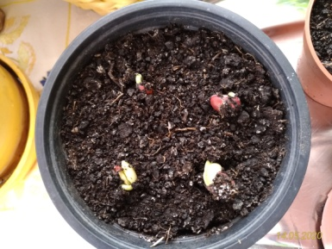

Registo semanal do desenvolvimento da planta:
Gostaríamos que registasses, se possível, semanalmente, o desenvolvimento da tua planta. Se não se notarem modificações significativas, não necessitas de anotar.

O que podes e deves registar?
Quanto cresceu? Quantas folhas novas? Apareceram ramificações? Apareceu uma florescência, quando? A planta frutificou? A planta ficou com as folhas amareladas? Murchou? Tem parasitas?

Atenção:
Envia para o teu professor, com esta tabela, um conjunto de fotografias que exibam a evolução do crescimento da planta (4 a 8 fotografias).

Semana 1: Na primeira semana no dia 14/05 ocorreu o aparecimento da plântula. No dia 15/05 começaram a nascer as primeiras folhas e o aparecimento de ramificações. No dia 17/05, a planta tinha 10 dias, e estava muito saudável e com 2 folhas muito verdes em cada uma das quatro plantas do feijão e verificou-se um grande crescimento das raízes. No dia 19/05 notou-se um grande crescimento das folhas mas não se verificou novas folhas a nascer. No dia 20/05, com quase 2 semanas, já se notou o nascimento de novas folhas, e o crescimento significativo das raízes.
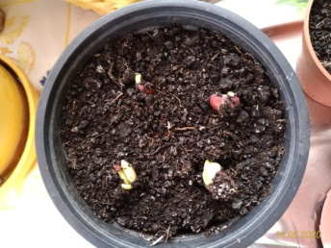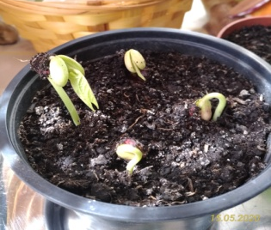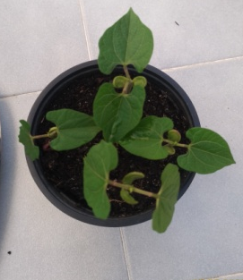
Feijão vermelho com Feijão vermelho com Feijão vermelho com
1 semana (14/05) 8 dias (15/05) 10 dias (17/05)
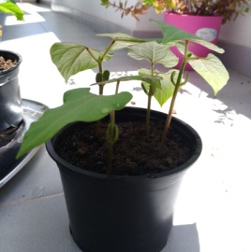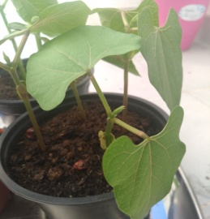
Feijão vermelho com Feijão vermelho com
12 dias (19/05) 13 dias (20/05)

Semana 2: Na segunda semana não se notaram muitos avanços na planta.
No dia 21/05 não se notou nenhuma diferença, comparado com o dia anterior 20/05. No dia 24/05 a planta tinha 17 dias e já se notou o crescimento das novas folhas. No dia 25/05 ainda se notou o crescimento das novas folhas mas não ocorreu mais nada na planta. Já no dia 26/05 notou-se um grande crescimento das folhas novas e um outro nascimento de folhas novas (novos rebentos). No dia 27/05 não se notou nenhuma diferença, mas as 4 plantas de feijão estavam muito verdes e saudáveis como dias anteriores.
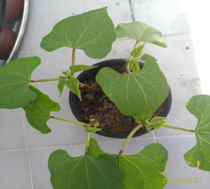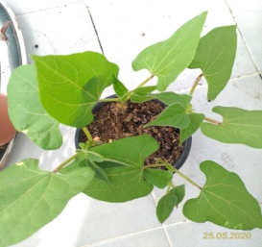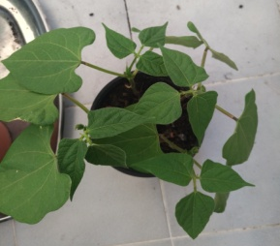
Feijão vermelho com 17 dias Feijão vermelho com 18 dias Feijão vermelho com 19 dias:
Crescimento das folhas novas
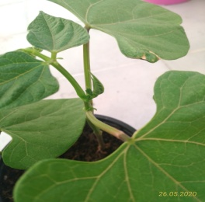
Feijão vermelho com 19 dias:
Nascimento de folhas novas (novos rebentos)
Por fim…
Descreve-nos como foi feita a sementeira: Primeiro coloquei terra num vaso pequeno. Depois coloquei 4 feijões vermelhos debaixo da terra. E por fim coloquei água até a terra ficar toda molhada.

Como foi realizada a manutenção da tua planta?
Reguei a planta de 3 em 3 dias. Sempre que o sol estava descoberto, eu punha a planta ao sol para fazer a fotossíntese e crescer, e pus um pouco de terra nova por cima no final da primeira semana. Nos dias de muito calor eu sempre regava a planta ao entardecer e punha-a à sombra para não se queimar as folhas devido ao forte calor que se sucedeu na segunda semana de plantação.

Que materiais utilizaste?
Colher de sopa, Vaso pequeno, terra e 4 feijões vermelhos.

Luís Espírito Santo, 7º 3ª
EB Luísa Todi - Setúbal

